**A. Er zijn veel vogels: mussen, meeuwen, lijsters.  
B . Ik moet nog wassen, strijken en opruimen.  
C. Je bent mooi: je haren, je ogen, je lippen.   
D. …………………………….**

**A. Er zijn veel vogels: mussen, meeuwen, lijsters.  
B . Ik moet nog wassen, strijken en opruimen.   
C. ……………..   
D. Ik houd van tennis, voetbal en rugby.**

**A. Er zijn veel vogels: mussen, meeuwen, lijsters.   
B . ………………………….  
C. Je bent mooi: je haren, je ogen, je lippen.   
D. Ik houd van tennis, voetbal en rugby.**

**A. …………………………………….   
B . Ik moet nog wassen, strijken en opruimen.  
C. Je bent mooi: je haren, je ogen, je lippen.   
D. Ik houd van tennis, voetbal en rugby.**

Stijlfigurenkwartet

opsomming [](https://www.bing.com/images/search?q=mooi+haren&view=detailv2&&id=DB3DBBB7D0ACDD903B591B62470184F55FA81B01&selectedIndex=3&ccid=%2fvlAozji&simid=608042949238196966&thid=OIP.Mfef940a338e2a0ef1ccb7b2ee4d63817o0)

C. Je bent mooi: je haren, je ogen, je lippen.

Stijlfigurenkwartet

opsomming

[](https://www.bing.com/images/search?q=tennis+voetbal+rugby&view=detailv2&&id=1A26EE2E9A431F0F7FAC688777097B91ED68D230&selectedIndex=0&ccid=yQSaxOaR&simid=608004015358412316&thid=OIP.Mc9049ac4e691a891cce23ab184dbd08eo0)

D. Ik houd van tennis, voetbal en rugby.

Stijlfigurenkwartet

Opsomming

[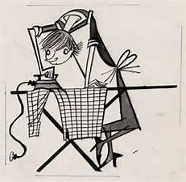](https://www.bing.com/images/search?q=opruimen+strijken&view=detailv2&&id=24F37402D79988E846CD5DF672124F348C653F2C&selectedIndex=3&ccid=LUYJkRLb&simid=608021186636745338&thid=OIP.M2d46099112db42c1841606a2cc27c894o0)

B. Ik moet nog wassen, strijken en opruimen.

Stijlfigurenkwartet

Opsomming  
Een opsomming is het noemen van meerdere zaken

.

[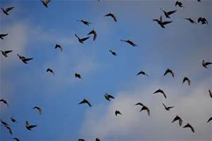](https://www.bing.com/images/search?q=vogels&view=detailv2&&id=920610E8BF5DB954D6226D3BF0156C511713C589&selectedIndex=8&ccid=cBucy%2fMp&simid=608000695351053569&thid=OIP.M701b9ccbf3298482225b98e1ebabfbe2H0)

A. Er zijn veel vogels: mussen, meeuwen, lijsters. [](https://www.bing.com/images/search?q=vogels&view=detailv2&&id=920610E8BF5DB954D6226D3BF0156C511713C589&selectedIndex=8&ccid=cBucy/Mp&simid=608000695351053569&thid=OIP.M701b9ccbf3298482225b98e1ebabfbe2H0)